**Муниципальное бюджетное дошкольное образовательное учреждение Детский сад №1 г. Ардон РСО-Алания**

**Мастер – класс для воспитателей**

**«Народные игрушки своими руками»**

Выполнила :

Воспитатель

Каболова З.А.

2019г.

**Цель мастер-класса:**

* Приобщение к истокам русского промысла на основе лепки и росписи дымковской, каргопольской, тверской игрушек .
* Показать особенности конструктивного способа лепки.
* Формировать умение лепить народные игрушки, украшать их.

**Значение дымковской игрушки.**

Вятский край издавна славился художественными промыслами. Ласково и нежно называют эту игрушку- дымка. Почему игрушка могла получить такое название? Игрушку называют «дымковской» по месту и проживания. С Высокого берега реки Вятки, на котором стоит город Киров, видно заречную слободу Дымково. Зимой когда топятся печи, когда туман слобода вся – будто в дымку, в дымке. Здесь в далекую старину и зародилась эта игрушка. А как вы думаете ,как люди узнали о дымковской игрушке мастеров? Зарождение этого промысла связывают с древними народными праздниками «Свистунья», к которому в течение всей зимы мастерицы готовили разнообразные свистульки в виде коней, всадников, коров, птиц. Весенний праздник сопровождала бойкой торговлей свистульками. Их яркая, красочная роспись соответствовала общему радостному, весеннему настроению. Всюду звучали народные музыкальные инструменты.

**«Каргопольская» игрушка.**

Каргопольская игрушка появилась в районе города Каргополя в Архангельской области. А если точнее, то в деревнях Печников , Гринева и Токарева. Истоки промысла идут еще с XII в.где найдены первые гончарные изделия, а характерные особенности ремесла сохранились до нашего времени.

**История промысла.**

Мужчины и женщины создавали различную посуду (миски, кувшины и т.д.), а в свободное время лепили незатейливые фигурки для детей, прибегавших на производство к родителям изделия никогда не пользовались большим спросом, поэтому их редко вывозили на продажу и выставки на ярмарках. Кагопольскую игрушку делали для ребятишек, чтобы использовать излишки материала, который не пригодился для других изделий.

**«Тверская» игрушка.**

Тверская игрушка – это изделия мастеров из Тверской области, а точнее из Торжка. Эти игрушки узнаешь сразу: птички, петушки, собачки, игрушки-свистульки. Эти игрушки ярко расписываются и очень нарядно смотрятся. Отличительной чертой тверской игрушки является их рельефное украшение в виде маленьких чешуек и оборок.

**Назначение:**

Готовые поделки игрушек можно использовать, как демонстрационный материал на занятиях в детском саду и как образец для лепки.

Я хочу предложить идею, как сделать образец для занятий затратив миниму мсредств.

Для этого нужно:

* Старый пластилин;
* Белый альбомный лист;
* Клей ПВА;
* Соленное тесто;
* Набор красок;
* Кисточка;
* Ватные палочки.

**Приступаем к работе.**

Лепим нужную фигуру из старого пластилина

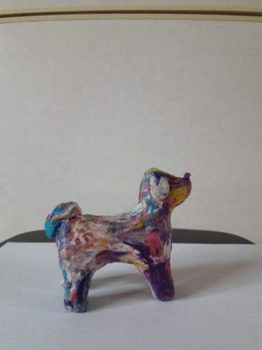

Разрываем бумагу на мелкие кусочки, обклеиваем ею фигурку, даем высохнуть.

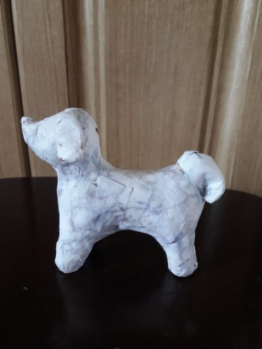

Работа с соленным тестом. Опять даем высохнуть. Затем наносим узор.

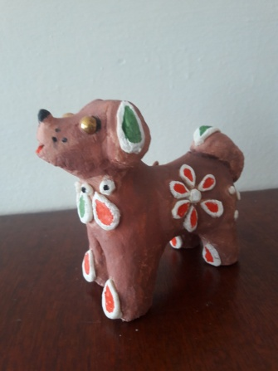

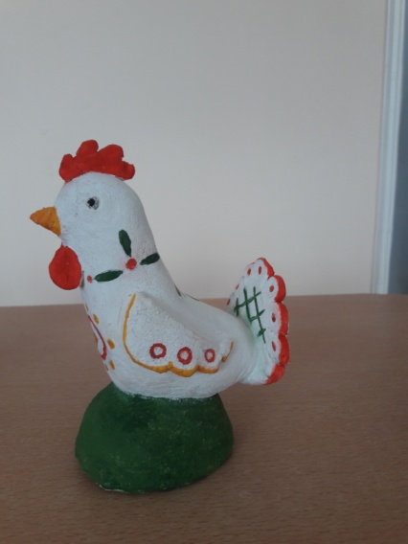 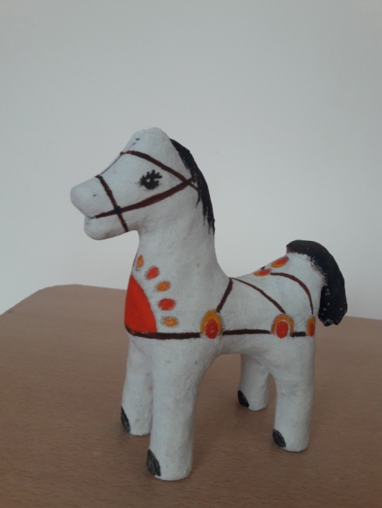 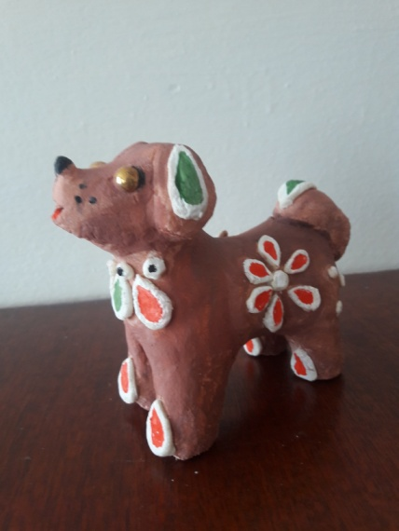

Я, надеюсь, что вы будете применять эти фигурки на занятиях с детьми.

